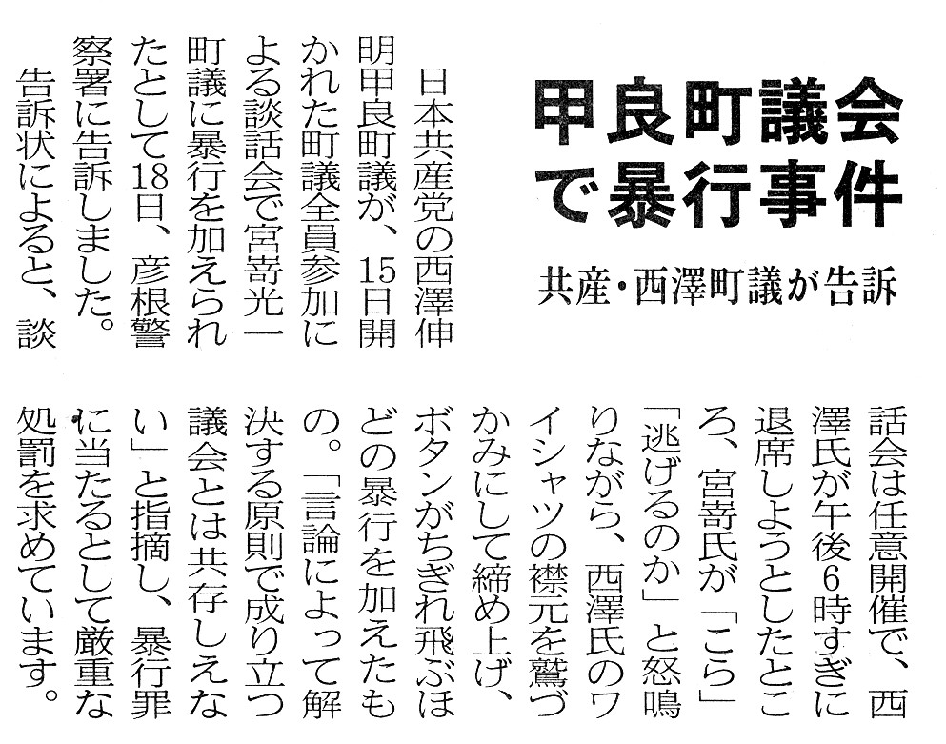
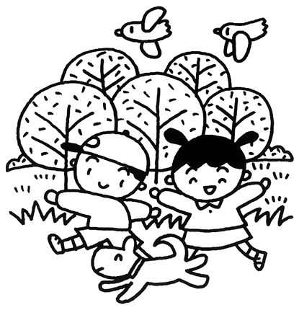
のぶあきメール siga-koura463@jcp-nobuaki.com ☆日本共産党の見解を紹介します。
甲良民報
2009年10月４日 429号
発行責任：日本共産党甲良町支部
代表：西澤伸明 甲良町在士463
Tel.Fax38-4949
９月議会は、（８日は議案説明の全員協議会）９日から25日まで開催され、山﨑町政の一期目の締めくくりに当たり、平成20年度各会計決算認定など重要な議会となりました。同時に、いくつもの見逃すことのできない重要な動きや事件もありました。紙面の都合もありますので、順次お知らせします。

・・・西澤議員提案・・・
①今まで野焼きを放任してきた態度を町の責任として率直にお詫びすること。
②野焼きは原則禁止されていることを丁寧に説明すること。
③剪定枝や草などを町として、例えば愛東のように土壌改良材として加工する回収・リサイクル制度を作るべき。

20年度の一般会計決算の認定議案が付託された予算決算常任委員会で、草・木くず処理に関連して野焼問題が論議となりました。西澤議員は、住民間でトラブルとなっている例を示しながら、取り締まり一辺倒では根本問題の解決はできないとし、住民の家の葉刈りなどはゴミにも出せず、野焼きもできない現状を訴え、上記に掲げる３項目を提案。当局は野焼きを減らす方法や町で回収することなどを検討すると答弁しました。
西澤議員は９月16日、暴行は言論の府である議会と相いれないものであり、議会の総意としても許されない意思を表明すべきとして懲罰委員会の設置動議を提出。しかし、事件の起きた場所が本会議や委員会ではないことから受理されませんでした。17日、委員会の開会前に山田議長は社会人として、議会人として起こしてはならない行為だと非難し、宮嵜議員に厳重注意を申し渡しました。
【滋賀民報9月27日付けより】
お元気ですか
のぶあきです

「言論の府」である議会で起きた暴行事件。落ち込んだ私を元気にしてくれた出会いがありました。▼せせらぎ作業所のパン工房のオープニングで歌声喫茶を開くと聞き、少し遅れてのぞいてきました。いっぱいのお客さんでした。司会者の手招きで、恥ずかしいほどの前の席へ。すぐに大きな声で歌い合流することができました。▼キーボードの素敵な伴奏で作業所のみなさんも一緒に笑顔と歌声を披露。「こんな楽しい企画何度でもやって！」の声に答えて司会者さんは満面の笑顔で「ぜひ考えたい」と、パン工房のご支援をと訴えていました。▼私は議会審議と土地裁判の準備の同時進行で内にこもりがちだったので、町民との交流ができて本当に楽しいひと時でした。▼歌は人と人をつなぐ不思議な演出力の持ち主です。久しぶりに出会う方もおられました。図書館で展示している油絵も鑑賞。あちこちで手を取りながら話す姿が印象的でした。▼地域の壁を、偏見を超えて、人は交流できる力を持っていることを改めて教えてくれたのです。▼暴行事件が起きるような一見困難な状況に見える一方で、町民の輪は着実に広がっていることが確信できます。▼住みよい町にするためには、いろんな形で意見・声を抑え込む風潮を克服し、乱暴な言動をしなくていい地域と町にしたいと思わずにはいられません。

